10 января Классная работа «Прямоугольный параллелепипед»
1. Повторение
Все вместе  А.Г. Мерзляк «Математика 5 класс» стр. 150  № 1; 2 | Индивидуально  А.Г. Мерзляк «Математика 5 класс» стр. 153  № 612

2. Изучение нового материала
А.Г. Мерзляк «Математика 5 класс» стр. 145 – 146 § 22
Прямоугольный параллелепипед
Заполним таблицу
Элементы прямоугольного параллелепипеда
1. Грани параллелепипеда  а) боковые грани параллелепипеда  б) основания параллелепипеда  Свойства граней параллелепипеда | 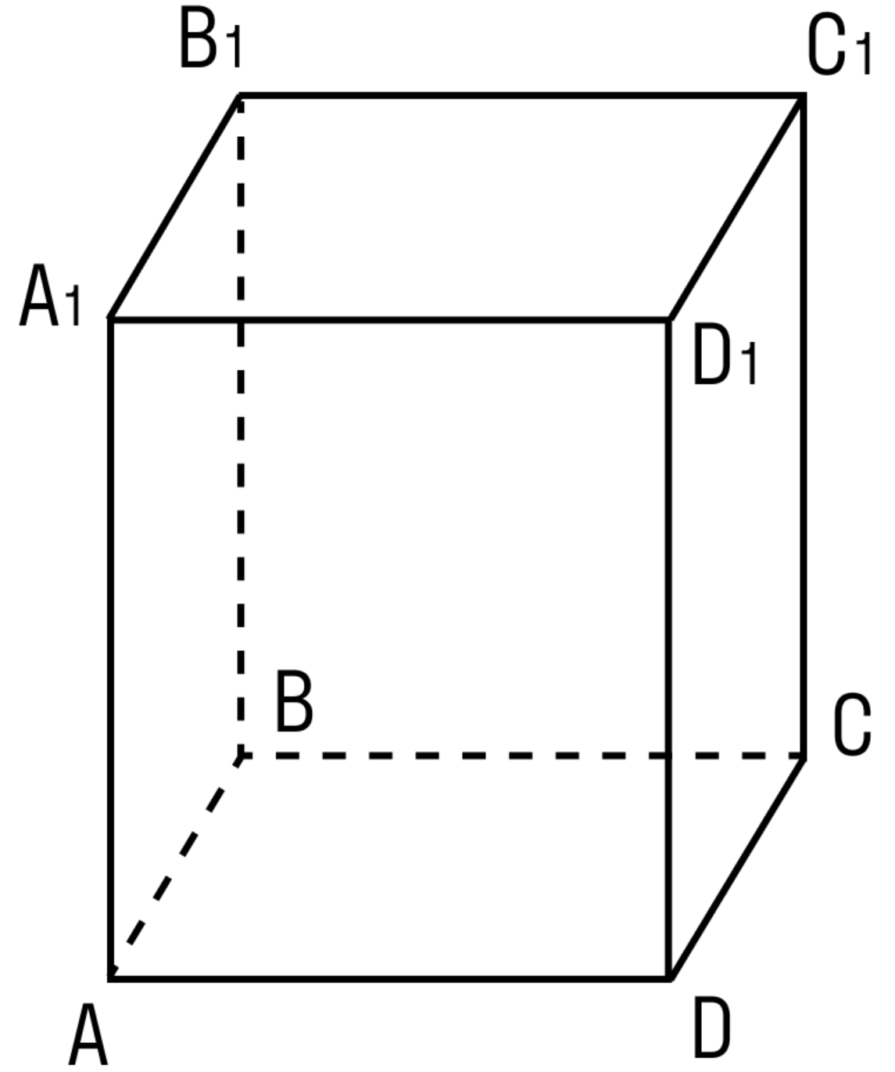  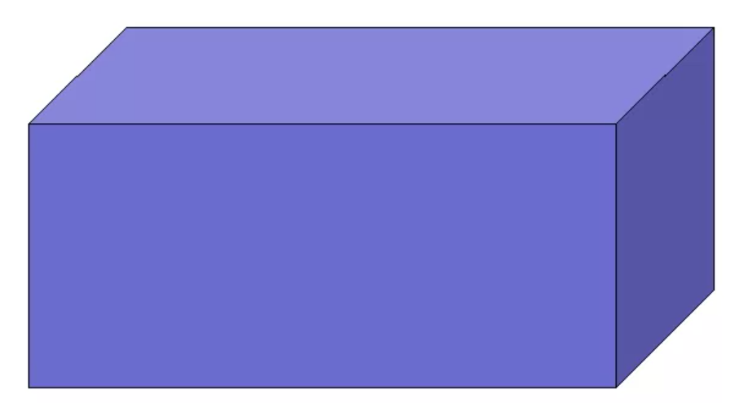
2. Ребра параллелепипеда
а) боковые ребра параллелепипеда

б) ребра основания параллелепипеда

3. Вершины параллелепипеда

А.Г. Мерзляк «Математика 5 класс» стр. 150 № 598 (устно)

Развертка прямоугольного параллелепипеда
Измерения прямоугольного параллелепипеда |  | 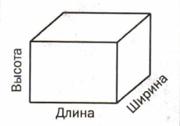
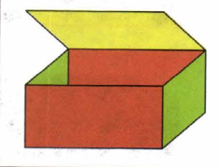 | 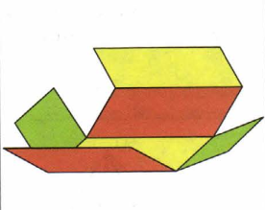 |  | 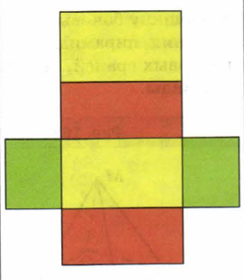
Площадь поверхности и объём прямоугольного параллелепипеда
1. Площадь боковой поверхности
2. Площадь полной поверхности
3. Объём

Куб
Площадь поверхности и объём куба
1. Площадь боковой поверхности | 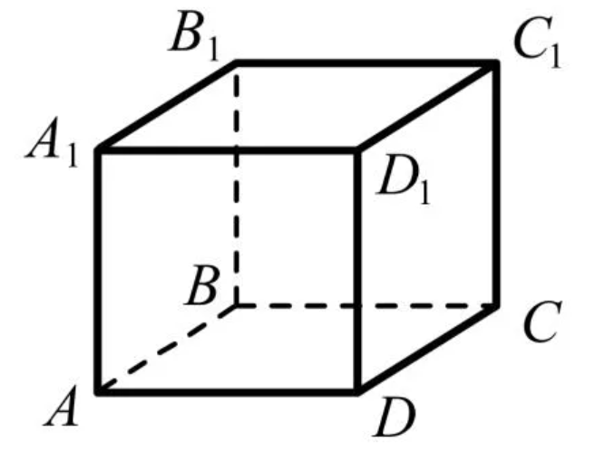
2. Площадь полной поверхности

3. Объём

3. Закрепление изучаемого материала
А.Г. Мерзляк «Рабочая тетрадь Математика 5 класс» стр. 93 № 261 – 263
А.Г. Мерзляк «Математика 5 класс» стр. 151 № 599; 602
4. Итог урока
А.Г. Мерзляк «Математика 5 класс» стр. 145 – 146 § 22 Вопросы 1 – 13
5. Домашнее задание
А.Г. Мерзляк «Математика 5 класс» § 22 Уметь отвечать на вопросы 1 – 13
Решить задачи: 600; 601; 603
Изготовить модель прямоугольного параллелепипеда и вычислить площади поверхности и объем фигуры. Можно воспользоваться готовой моделью прямоугольного параллелепипеда.
Дополнительное задание (Для тех, кто хочет знать больше)

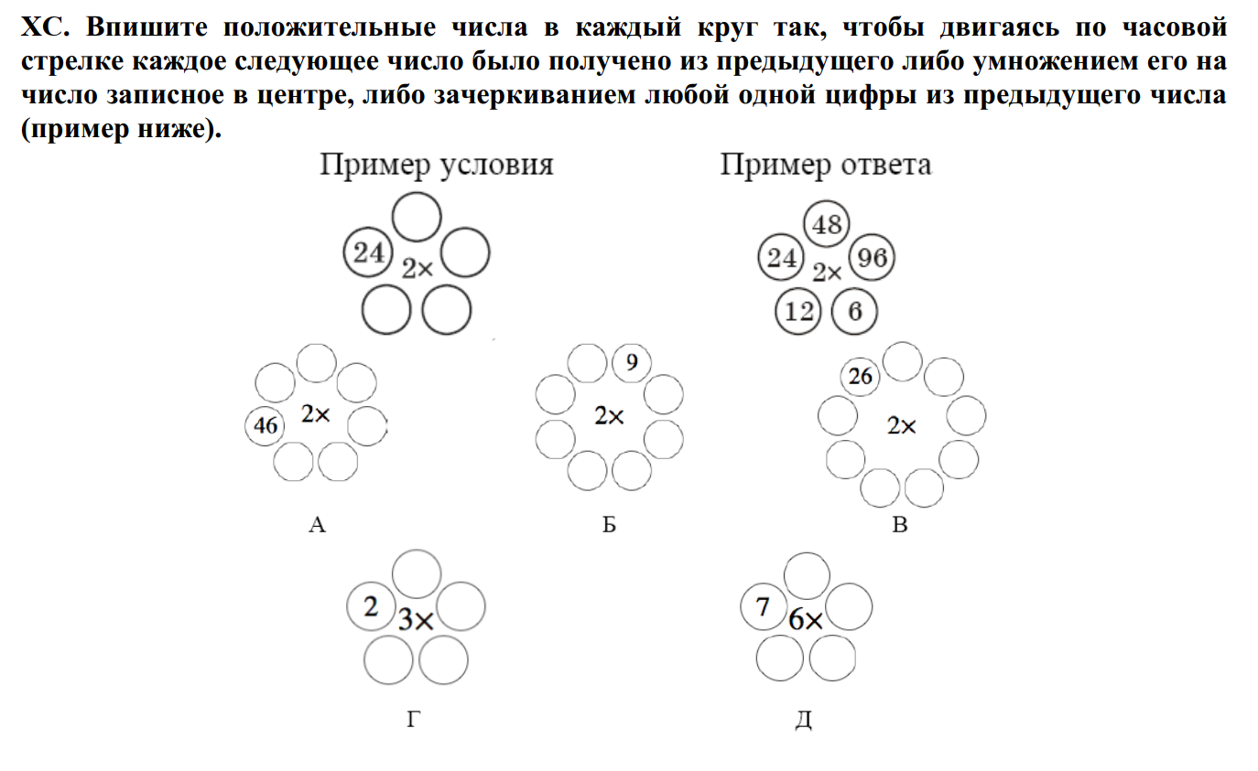
Оценка будет выставлена за любые два примера

